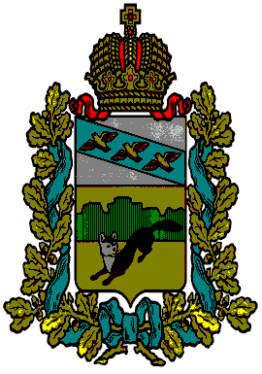

**ПРЕДСТАВИТЕЛЬНОЕ СОБРАНИЕ**

**БОЛЬШЕСОЛДАТСКОГО РАЙОНА**

**КУРСКОЙ ОБЛАСТИ**

**Р Е Ш Е Н И Е**

**от «21» декабря 2021 года № 14/101-4**

307850, Курская область, с.Большое Солдатское,ул.Мира,1

**О внесении изменения в решение**

**Представительного Собрания Большесолдатского**

**района от 11 октября 2021г. №13/91-4**

**«Об утверждении Положения о муниципальном**

**контроле на автомобильном транспорте, городском**

**наземном электрическом транспорте**

**и в дорожном хозяйстве в границах**

**населенных пунктов Большесолдатского района»**

В соответствии с Уставом муниципального района «Большесолдатский район» Курской области, Представительное Собрание Большесолдатского района

**РЕШИЛО:**

1.Внести изменения в Решение Представительного Собрания Большесолдатского района от 11 октября 2021г. №13/91-4 «Об утверждении Положения о муниципальном контроле   
на автомобильном транспорте, городском наземном электрическом транспорте и в дорожном хозяйстве в границах населенных пунктов Большесолдатского района»

1.1 В названии «Положения о муниципальном контроле на автомобильном транспорте, городском наземном электрическом транспорте и в дорожном хозяйстве в границах населенных пунктов Большесолдатского района» и далее по тексту слова «в границах населенных пунктов» заменить словами «**вне границ населенных пунктов в границах».**

2.Настоящее решение вступает в силу со дня его официального опубликования.

Заместитель председателя Представительного

Собрания Большесолдатского района

Курской области Н.Н. Сухорукова

Глава Большесолдатского района

Курской области В.П. Зайцев